
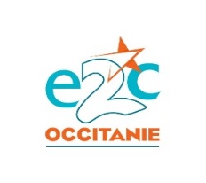




Logo éventuel porteur E2C

Attestation sur l’honneur de sortie positive du dispositif E2C

Nous soussignés Cliquez ou appuyez ici pour entrer du texte.
Situé Cliquez ou appuyez ici pour entrer du texte.
Attestons sur l’honneur que Cliquez ou appuyez ici pour entrer du texte. Cliquez ou appuyez ici pour entrer du texte., stagiaire du dispositif E2C, sur le BDC n° Cliquez ou appuyez ici pour entrer du texte. à l’issue de son parcours :
☐ Intègre une formation professionnelle pré-qualifiante ou qualifiante à partir du Cliquez ou appuyez ici pour entrer une date.
☐ Va signer un contrat de travail de plus de deux mois (dont contrat aidés ou contrat en alternance) à partir du Cliquez ou appuyez ici pour entrer une date. dans l’entreprise Cliquez ou appuyez ici pour entrer du texte.

Fait pour servir et valoir ce que de droit.
Fait à Nom Le : Cliquez ou appuyez ici pour entrer une date.

Cachet de l’Organisme de Formation Nom et signature du rédacteur :

